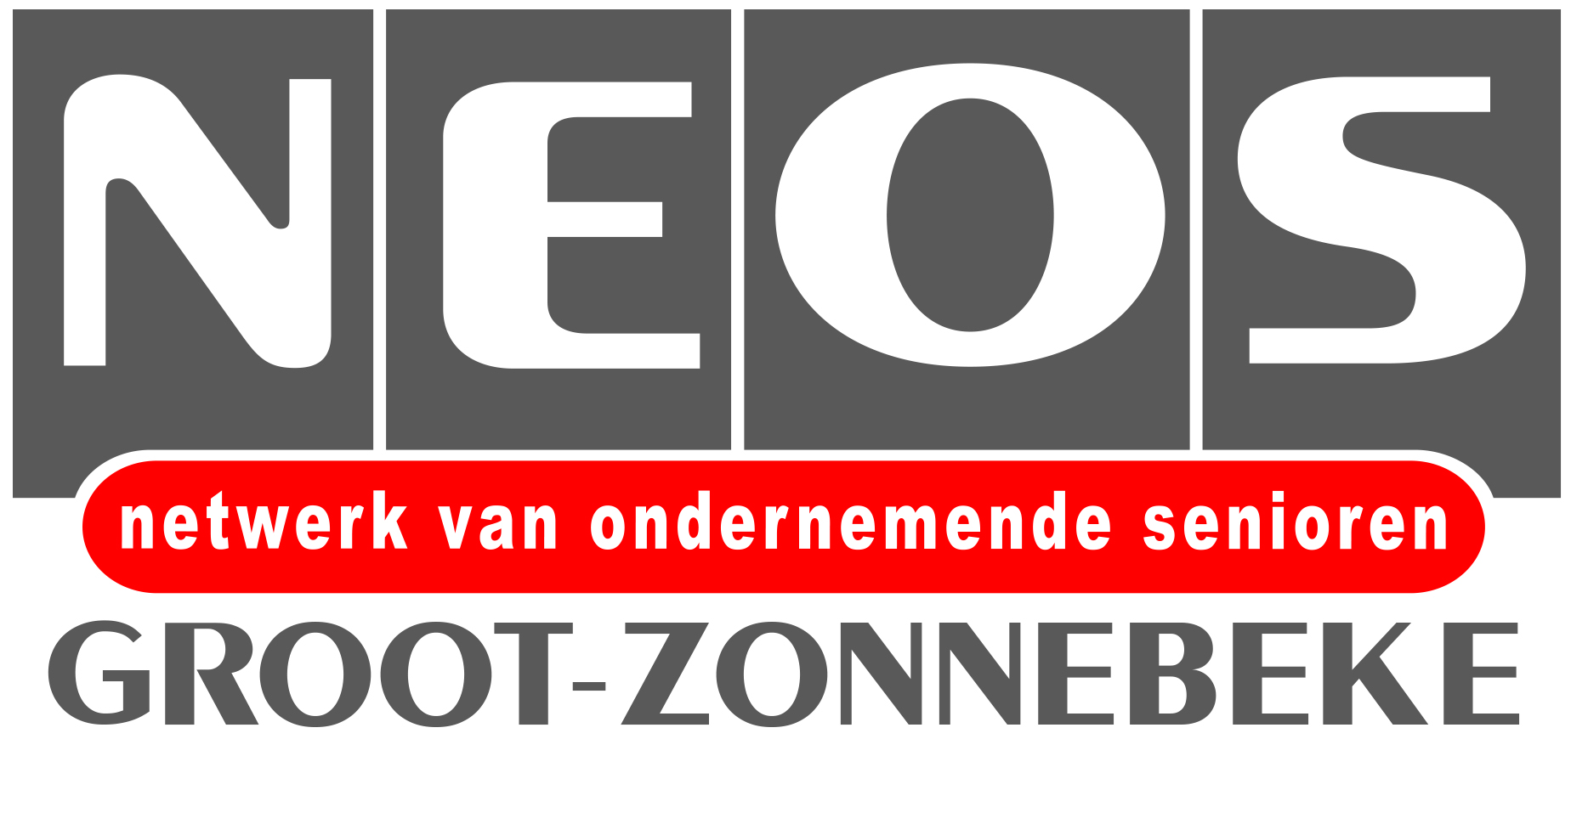

INSCHRIJVINGSFORMULIER 2024-2025
Naam en Voornaam persoon 1:
. . . . . . . . . . . . . . . . . . . . . . . . . . . . . . . . . . . . . . . . . . . . . . . . . . . . . . . . . .
Geboortedatum: . . . . . . . . . . . . . . . . . . . . . . . . . . . . . . . . . . . . . . . . . . . . . . . . . . . . . . . . . . . . . .
Telefoon: . . . . . . . . . . . . . . . . . . . . . . . . . . . . GSM: . . . . . . . . . . . . . . . . . . . . . . . . . . . . . . . . . . .
Mailadres: . . . . . . . . . . . . . . . . . . . . . . . . . . . . . . . . . . . . . . . . . . . . . . . . . . . . . . . . . . . . . . . . . . .
Adres: . . . . . . . . . . . . . . . . . . . . . . . . . . . . . . . . . . . . . . . . . . . . . . . . . . . . . . . . . . . . . . . . . . . . . .
. . . . . . . . . . . . . . . . . . . . . . . . . . . . . . . . . . . . . . . . . . . . . . . . . . . . . . . . . . . . . . . . . . . . . . . . . . . . .
Naam en Voornaam persoon 2:
. . . . . . . . . . . . . . . . . . . . . . . . . . . . . . . . . . . . . . . . . . . . . . . . . . . . . . . . . .
Geboortedatum: . . . . . . . . . . . . . . . . . . . . . . . . . . . . . . . . . . . . . . . . . . . . . . . . . . . . . . . . . . . . . .
Telefoon: . . . . . . . . . . . . . . . . . . . . . . . . . . . . GSM: . . . . . . . . . . . . . . . . . . . . . . . . . . . . . . . . . . .
Mailadres: . . . . . . . . . . . . . . . . . . . . . . . . . . . . . . . . . . . . . . . . . . . . . . . . . . . . . . . . . . . . . . . . . . .
Het lidgeld van €39 per persoon kan gestort worden op de rekening van Neos Groot-Zonnebeke KBC BE21 7350 4184 7303. Bij betaling nu ben je lid tot eind 2025.
Woon je buiten Groot-Zonnebeke en heb je GEEN mailadres vragen wij extra €5 per werkjaar en per gezin te storten om de uitnodigingen per post te kunnen ontvangen..
Vind je het NIET LEUK om herkenbaar op onze foto's te staan ?
Laat het snel weten aan de voorzitter of secretaris.

Gelieve dit document terug te bezorgen aan een bestuurslid van Neos Groot-Zonnebeke of te mailen naar grootzonnebeke@neosclub.be .
Akkoordverklaring met de Neos-privacyverklaring:
Neos vzw en haar afdeling Groot-Zonnebeke verwerkt uw verstrekte persoongegevens voor het beheren van haar ledenbestand én het organiseren van activiteiten op basis van de contractuele relatie als gevolg van uw inschrijving én om u op de hoogte te houden van haar activiteiten op basis van het gerechtvaardigd belang om senioren te verenigen en de vrijgekomen tijd op een maatschappelijk zinvolle manier in te vullen.
Een meer uitgebreid overzicht van ons beleid op het vlak van verwerking van persoonsgegevens vindt u op de website www. neosvzw.be/zonnebeke onder de rubriek Neos en Privacy.
Datum Handtekening 1 Datum Handtekening 2

